Acrobat Readerインストール手順（Windows版）

生産者様にて防除履歴を表示する際、Adobe社のAcrobat Readerのインストールが必要となります。
（PDFファイルで防除履歴を出力するため）
お手数ですが、以下の手順に沿って利用されるパソコン（PC）にAcrobat Readerをインストール願います。

- 以下のサイトにアクセスします。
URL：https://get.adobe.com/jp/reader/
- 以下、Adobe社のページが開きましたら、全ての☑チェックボックスからチェックを外してください。
※☑→□：チェックを外す
- 「今すぐインストール」をクリックします。
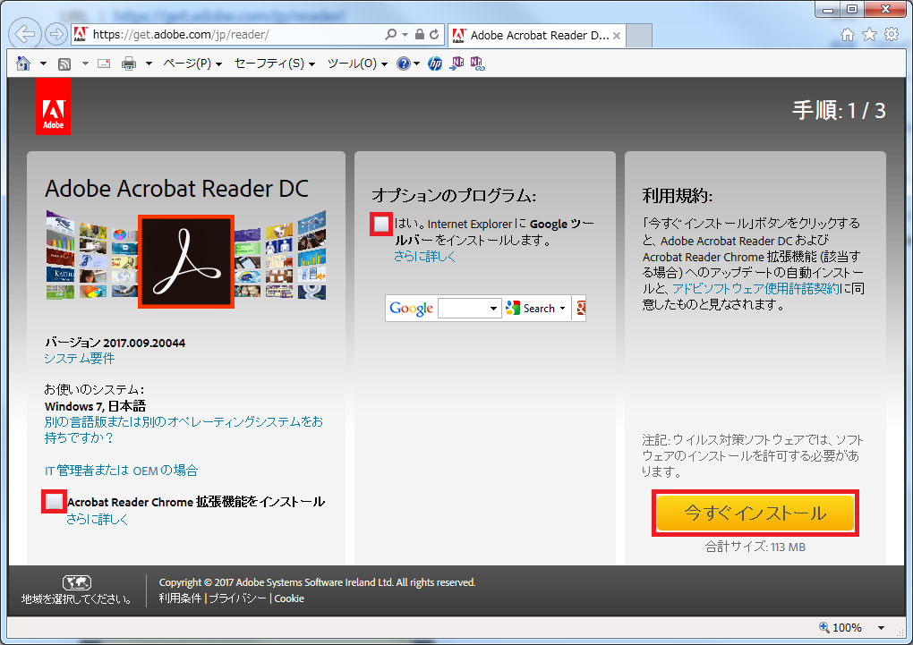
- ウィンドウ最下部に以下のような黄色いバーが表示されます。「実行」をクリックします。
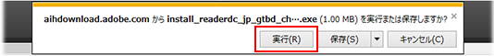
- ユーザーアカウント制御ダイアログボックスが表示されたら「はい」をクリックします。
- インストールが開始されます。そのまましばらくお待ちください。
- インストールが完了したら、「終了」をクリックします。
ブラウザーが起動し、インストールが正常に完了したことを示す画面が表示されます。
